Завершился Межрегиональный Чемпионат молодых педагогов – 2025
С 26 по 28 августа 2025 года в урочище Устюба в пансионате Адару проходил Межрегиональный Чемпионат молодых педагогов, объединивший 18 команд из республик Алтай и Тыва, Алтайского края, Кемеровской, Тульской и Челябинской областей.
Чемпионат проводился с целью выявления и продвижения эффективных практик наставничества, инновационных педагогических практик взаимодействия, которые соответствуют современным методам обучения и воспитания. Чемпионат направлен на повышение статуса учителя и мотивацию профессионального роста молодого педагога.
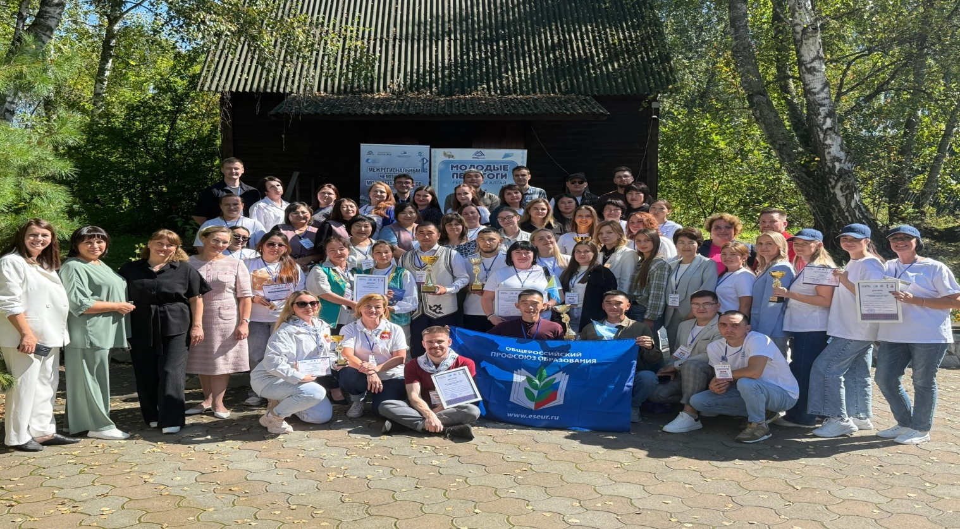
По итогам Чемпионата победителями стали команды из Улаганского района в составе Купиной А.А., наставника, Токоековой Т.Н., Чалчикова А.А. и Тульской области в составе Овчинниковой О.В., наставника, Першиной А.М., Тронина В.В..
На втором месте оказалась команды из Чойского района в составе Митько М.С., наставника, Карасова И.В, Пономарёвой В.В., и Республики Тыва в составе Мальцевой Н.С., наставника, Санчы А.А., Ооржак Ш.Х..
Третье место досталось командам из Чемальского района в составе Гуровой Л.Б., наставника, Рибзам Ю.Е., Шадриной А.Ю. и Челбинской области в составе Дедюлькиной Я.Э., наставника, Чудной А.В., Чернорусова С.Л.
Организаторами Чемпионата выступили БУ ДПО РА «Институт повышения квалификации и профессиональной переподготовки работников образования Республики Алтай» и Алтайская Республиканская Организация Общероссийского Профсоюза Образования. Чемпионат проводился при поддержке Министерства образования и науки РА, клуба «Учитель года Республики Алтай» и Издательства «Русское слово».
Межрегиональный Чемпионат молодых педагогов проведен при поддержке Гранта Главы Республики Алтай.

